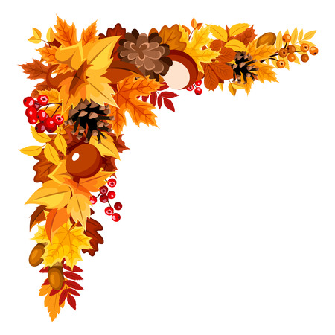

20.11.-24.11
PONEDJELJAK:
DORUČAK: MLIJEKO, KRUH, MASLAC I MED
VOĆE: SEZONSKO VOĆE
RUČAK: JUHA OD PORILUKA, TJESTENINA SA TUNJEVINOM, ZELENA SALATA, KRUH
UŽINA: ACIDOFIL

UTORAK:
DORUČAK: PALENTA SA VRHNJEM/JOGURTOM
VOĆE: SEZONSKO VOĆE
RUČAK: ĐUVEĐ SA JUNEĆIM MESOM, MIX SALATA, KRUH
UŽINA: LINOLADA

SRIJEDA:
DORUČAK: MLIJEKO, KRUH, MARMELADA
VOĆE: SEZONSKO VOĆE
RUČAK: VARIVO I POHANA PILETINA, KRUH
UŽINA: PUDING ČOKOLADA/VANILIJA

ČETVRTAK:
DORUČAK: BIJELA KAVA, KRUH, ŠUNKA

VOĆE: SEZONSKO VOĆE
RUČAK: GOVEĐA JUHA, JUNEĆI RIŽOTO, ZELENA SALATA I MRKVA, KRUH
UŽINA: ČAJ, KEKSI

PETAK:
DORUČAK: GRIZ NA MLIJEKU SA KRAŠEM
VOĆE: SEZONSKO VOĆE
RUČAK: JUHA OD GRAHA, KELJ/KUPUS SA KRUMPIROM, SRDELA/OSLIĆ, KRUH
UŽINA: BANANA

